«Эффективные приемы развития читательской грамотности у младших школьников»
Залогом высокого уровня функционального чтения является развитие читательской грамотности младших школьников. Уроки литературного чтения в начальной школе являются базовым предметом формирования читательской грамотности.
В своей работе по формированию читательской грамотности я использую следующие направления:
1. Формирование устойчивой мотивации и интереса к чтению.
На первом этапе проходит диагностика имеющихся у обучающихся навыков чтения, по результатам которой происходит отбор методов и приемов для создания эффективной системы формирования устойчивой мотивации и поддержания интереса к процессу чтения. Мотивированное чтение – обязательная основа успешного обучения на уроках литературного чтения.
Приемы работы:
- оформление тематических стендов, классного уголка, выставка творческих работ по мотивам прочитанных произведений, создание классной библиотеки и полки «Буккроссинг» (свободный обмен книгами);
- ежегодная читательская конференция - презентация прочитанных книг (самостоятельно или совместно с родителями) и обмен впечатлениями;
- «Читательский дневник» («Читариум») - фиксирование
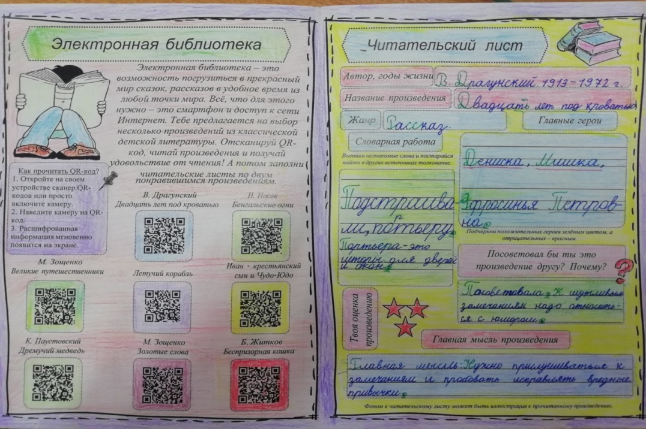
прочитанных произведений с указанием автора, главных героев, создание иллюстраций к эпизодам произведения.

2. Совершенствование навыка чтения – важнейший момент в формировании читательской грамотности младшего школьника. На этом этапе ведется активная работа по отработке техники и скорости чтения, формирование первичных навыков чтения, позволяющих воспринимать текст.
Приемы работы:
- артикуляционная гимнастика;
- чтение слоговых таблиц - в таблицах представлены открытые, закрытые, простые и сложные слоги.
- чтение «Прыжок-остановка» - по команде «Прыжок» ученик читает текст до команды «Остановка», тогда он прекращает читать и отрывает взгляд от страницы. Затем снова команда «Прыжок», задача ребенка - быстро найти место, на котором он остановился и начинает читать с этого места.
- Для концентрации внимания использую чтение слогов и слов с доски «цепочкой». Заранее настраиваю детей на то, что нужно следить за чтением товарищей, быть внимательным, не пропустить свою очередь, чтобы «цепочка» не прервалась. Эффективны упражнения в чтении строчек слов, где одно слово отличается от других.

3. Работа с текстом.
Работа в этом направлении представляет собой комплекс методических приемов, направленных на развитие осознанного чтения, навыков поиска и извлечения информации, заданной в явном виде, интерпретации и обобщения полученной информации, анализа и оценки содержания текста, его языковых особенностей и структуры.
Приемы работы:

- «Литературный фантик» - Работаем по следующему плану
1.Читаем произведение
2.Продумываем героев фантика+цвета (соответствует произведению)
3.Придумываем свое название конфеты, которое соответствует теме произведения
4.Оформляем работу и указываем автора+ название произведения+название конфеты+ разработчик-автор фантика
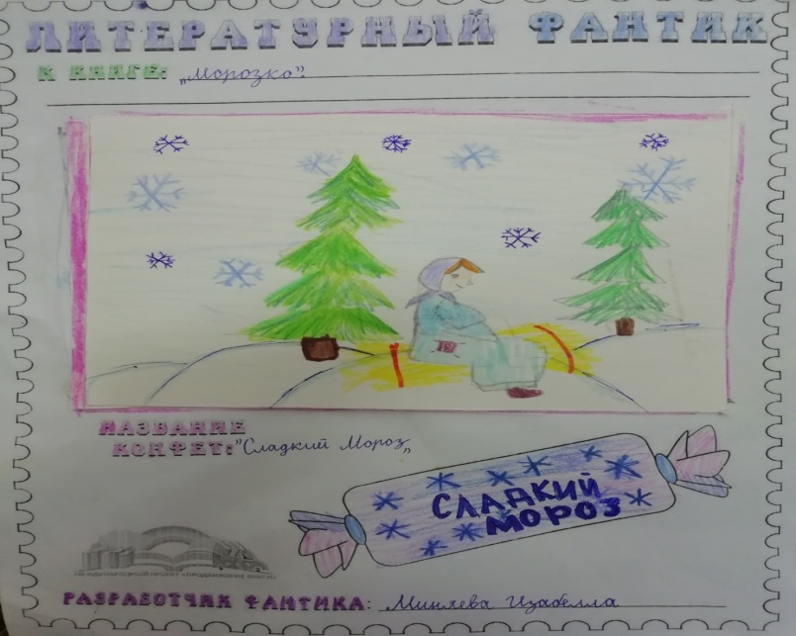

- «Око» - цель данного приема - описать главного героя. Надо подобрать слова для характеристики героя, описать его внешний вид, поступки, дела и т.п. Этот приём можно использовать не только на уроках литературного чтения, но и на уроках окружающего мира (например, блок «История», описывая таким образом исторических деятелей)

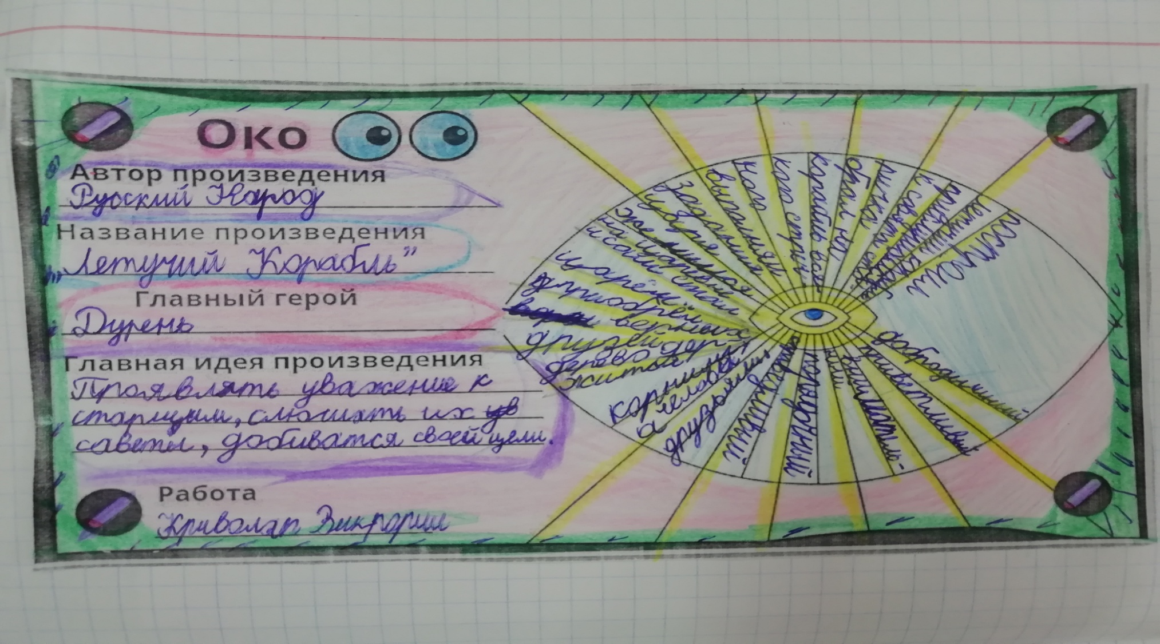
- «Песочные часы» Варианты использования приема:
✔Вверху пишем - предвосхищение событий, внизу-анализ того, что произошло на самом деле.
✔Вверху- какие важные события происходили в произведении, внизу- к чему это привело, выводы.
✔Вверху-положительные качества героя, внизу-отрицательные.

- «Соты» Данный прием позволяет в ячейках сот записывать черты характера героев произведений, делать выводы, обсуждая поступки героев и отношения к другим героям, записывать главную мысль произведения. Можно также составить план текста.

Выводы
Использование данных приемов показало свою результативность и может быть использована учителями начальных классов на различных этапах обучения в урочной и внеурочной деятельности.

Библиографический список
- Иванова Э. Читать – Понимать – Учиться – Писать / Э. Иванова. – М.: Детская литература, 1985. – 75 с.
- Кочетова, П.Б. Как и почему меняются читательские интересы младших школьников и что с этим делать / П.Б. Кочетова // Начальная школа. – 2013. - № 1. – С. 19-24.
- Матвеева Е.И. Учим младшего школьника понимать текст: Практикум для учащихся: 1-4 классы. – М., 2007.
- Осмоловская, И.М. Формирование универсальных учебных действий у учащихся начальных классов / И.М. Осмоловская // Начальная школа. -2015. - № 10. - С.13-17.
- Пинская М.А., Тимкова Т.В., Обухова О.Л. Может ли школа влиять на уровень читательской грамотности младших школьников? По материалам анализа результатов PIRLS-2006 // Вопросы образования. – 2009. – №2 – с. 87-108.
- Романовская З.И. Чтение и развитие младших школьников / З.И.Романовская. - Москва : Академия, 2010. - 128 с.
- Цукерман Г.А., Ковалёва Г.С., Кузнецова М.И. Победа в PIRLS и поражение в PISA: судьба читательской грамотности 10-15 летних школьников // Вопросы образования. – 2011. – №2. – с. 123-150.
- Швакина Е. В. «Вместе с книгой мы растем». Программа развития читательских интересов у детей младшего школьного возраста.

